Čarobna so mnoga mesta, posejana po svetu. Vedno znova in znova se vračamo v njihov objem. Praga, prestolnica mlade Češke Republike ima za sabo dolgo in bogato zgodovino. Tu so živeli in ustvarjali mnogi umetniki, pesniki, pisatelji, skladatelji,… Tu so bivali in kraljevali mogočni češki kralji. In tu teče danes vsakdanje življenje v ritmu starih in novih časov.
Nedaleč so slikovita mesta… Češki Krumlov, Telč, nekdanji vzhodno-nemški Dresden,…
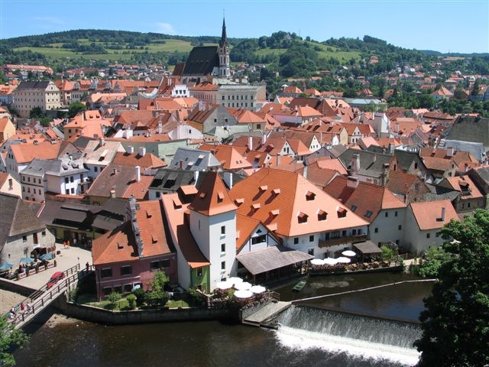
Češki Krumlov 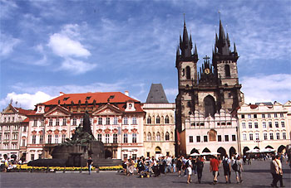 Praga 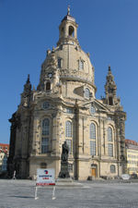 Dresden

ZAKLADI ČEŠKE IN DRESDEN

ČEŠKI KRUMLOV – ČEŠKE BUDEJOVICE – PRAGA – DRESDEN – TELČ

5 dni / avtobus / september 2010

1.dan: Slovenija – Češki Krumlov – Praga
Odhod zjutraj (ob 4.uri) iz Celja. Vožnja po sosednji Avstriji mimo Gradca, Linza na področje Južne Češke. Zajtrk na avtobusu. Prvega med mogočnimi gradovi nad Vltavo Grad Rožemberk, bomo občudovali le ob poti. Slikovita pot ob reki Vltavi.
Le nekaj kilometrov naprej je mesto Češki Krumlov, ki nas navduši s številnimi znamenitostmi. Nad mestom mogočno stoji dvorec, ki je skupaj z mestnim jedrom pod zaščito Unesca. Zvabil nas bo na svoja dvorišča in v prostrane sobane. Voden ogled notranjosti. Kosilo v mestu.
Popoldne nadaljujemo pot mimo Čeških Budejovic proti glavnemu mestu. Proti večeru prihod v PRAGO, nastanitev v hotelu, večerja in nočitev. Družabni večer v hotelu.

2.dan: Praga – Hradčani
Podaljšano spanje in zajtrk do 10 ure. Sloviti možje kot so Rodin, Rilke, Brecht so to čudovito mesto resnično občudovali, prav gotovo ga bomo tudi mi.
Posebno pozornost bomo namenili Hradčanom, ki ni le grad, ampak že skoraj stolnično mesto vrh hriba. Sprehodili se bomo skozi dvorišča Praškega gradu do čudovite stolnice Sv. Vida. Zavili bomo v tipično češko pivnico. Kosilo.
Pot nas pelje naprej po Zlati ulički, kjer nobena hiška ni višja od 2 metrov. Ogledali si bomo zanimivo Loretto, kjer hranijo neponovljivo diamantno moštranco in sto drugih umetnin ter dragocenosti neprecenljive vrednosti. (v tem času smo dobili obvestilo, da je Zlata ulička od 1.maja 2010 za 1 leto zaprta, namesto nje si ogledamo palačo Rožemberg).
Večerja na ladji na reki Vltavi, ki bo zaplula pod mnogimi mestnimi mostovi. Zdaj, ko nam je mesto že znano, bomo našli tudi kakšno diskoteko. Največja stoji tik ob znamenitem Karlovem mostu. Nočitev v hotelu.

3.dan: Praga – spodnje mesto
Pozen zajtrk. Nadaljevali bomo z ogledi Prage: Mala Strana, sprehod po slovitem Karlovem mostu, Staromestne Namesty z znamenito orlojsko uro, židovska četrt in Vaclavske Namesty. Vmes kosilo. Nekaj časa bomo namenili prostemu potepu po praških ulicah ali se ohladili v enem izmed praških kopališč. Večerja v hotelu, druženje ob družabnih igrah in nočitev.

4.dan: Dresden in Meissen
Zajtrk in ob 8.uri vožnja z našim avtobusom v Nemčijo v mestece Meissen, mesto na skali nad široko Labo, kjer se je rodila evropska porcelanska industrija. Ogled demonstracijske delavnice in razstavnega prostora.
Sledi vožnja v Dresden s kosilom ob poti in ogled najpomembnejših znamenitosti (nova stara Frauen-kirche, Bruhlsche Terasse – balkon Evrope, grad, Semprova operna hiša, ena izmed najlepših baročnih stavb Zwinger… ). Mesto, ki je bilo v II.vojni močno poškodovano, se obnovljeno postavlja obiskovalcem na ogled.
Povratek v Prago. Večerja in nočitev. Zabava za slovo, kjer si lahko priborite kakšno lepo nagrado.

5.dan: Praga – Telč – Slovenija
Pozen zajtrk. Počasi se bomo od Prage poslovili (ob 10.uri). Na poti predlagamo še postanek v Telču, ki se ponaša z odlično ohranjeno srednjeveško podobo in je pod zaščito UNESCA. Kosilo v mestu ali okolici.
Nadaljevanje povratka skozi Avstrijo s postanki na poti po dogovoru v Celje. Prihod okoli 22. ure zvečer.

Cena:
- pri 40 - 45 dijakih v avtobusu = 388 € / dijaka
- pri 35 - 39 dijakih v avtobusu = 405 € / dijaka
- pri 30 - 34 dijakih v avtobusu = 430 € / dijaka

CENA VKLJUČUJE:
- prevoz s turističnim avtobusom z vsemi stroški voznikov, cestnin, parkirnin;
- 4 x nočitev z zajtrkom v Pragi (v okolici mesta) v hotelu 3* (dvo-, tro- in štiri-posteljne sobe) in 3 x večerja v hotelu;
- 1 x večerjo s panoramsko vožnjo po Vltavi v Pragi;
- 5 x kosilo na poti; prvi dan zajtrk na poti;
- vse oglede po programu z vstopninami (voden ogled gradu Češki Krumlov, Loretto kapela, Praški grad, muzej v Meissnu);
- potrebno število spremljevalcev z vključenimi dnevnicami;
- vodenje vodnika z licenco;
- večerna animacija vse dni potovanja;
- organizacijo izleta;
- CORIS zavarovanje z asistenco in osnovno nezgodno zavarovanje;
- riziko odpovedi v primeru odpovedi potovanja za primer bolezni ali nesreče;
- DDV po ZDDV-1.

MOŽNA DOPLAČILA:
- enoposteljna soba 60 € na osebo;
- zadnji dan poti lahko vključimo namesto Telča obisk kostnice v Sedlicu in kraja Kutna Hora s cerkvijo Sv. Barbare – brez doplačila.

Pozor: Slovenci za pot potrebujemo osebno izkaznico ali potni list.

ZAVAROVANJE POTNIKOV: Naše goste v času potovanja nezgodno zavarujemo pri Zavarovalnici Triglav. Zavarovanje se nanaša na nezgodne dogodke, nastale med potovanjem, ki niso bili povzročeni s strani zavarovanca samega. V primeru osebne poškodbe, poškodbe stvari ali kraje o tem nemudoma obvestite organizatorja potovanja oz. policijo. Prav tako so vsi potniki zavarovani s Coriss zavarovanjem.
Pridržujemo si pravico do spremembe cene, v koliko se bistveno spremenijo cene katere izmed sestavin ponudbe.

Splošni pogoji so sestavni del programa.

